МІНІСТЕРСТВО ОСВІТИ І НАУКИ УКРАЇНИ
КРЕМЕНЧУЦЬКИЙ НАЦІОНАЛЬНИЙ УНІВЕРСИТЕТ
ІМЕНІ МИХАЙЛА ОСТРОГРАДСЬКОГО
Навчально-науковий інститут електричної інженерії
та інформаційних технологій
КАФЕДРА АВТОМАТИЗАЦІЇ ТА ІНФОРМАЦІЙНИХ СИСТЕМ

ЗВІТ

З ЛАБОРАТОРНИХ РОБІТ
З НАВЧАЛЬНОЇ ДИСЦИПЛІНИ
«Комп’ютерні мережі»

Виконав студент групи КН-23-1
Полинько Ігор Миколайович
Перевірив доцент кафедри АІС Нікітіна А. В.

КРЕМЕНЧУК 2025
Лабораторна робота № 5
Тема: Перевірка з'єднання.

Виконання завдання лабораторної роботи:
Завдання 1. Тестування призначень інтерфейсу.
- Підключення PC-A до Switch S1.
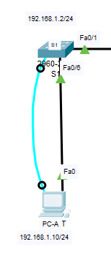
Рисунок 5.1 – Підключення Console

- Налаштування терміналу PC-A.
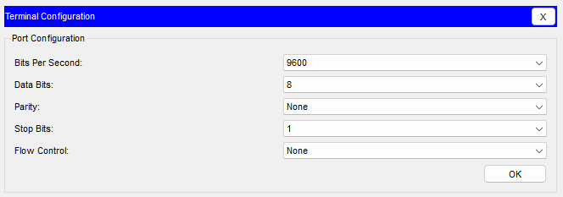
Рисунок 5.2 – Конфігурація терміналу РС-А

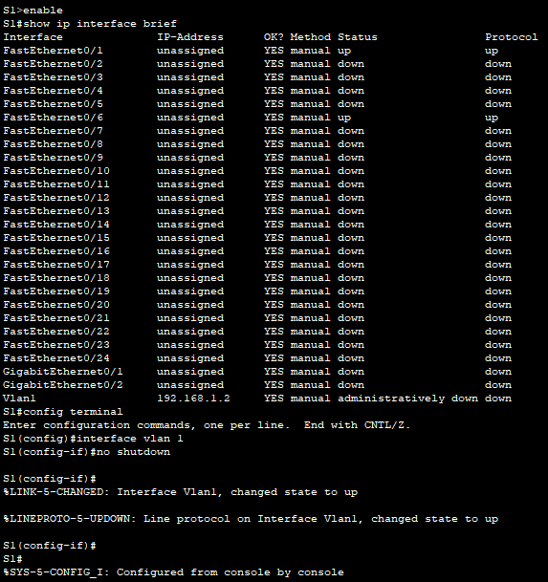
Рисунок 5.3 – Налаштування терміналу РС-А для роботи із комутатором S1.

- Налаштування адреси PC-B для S2.
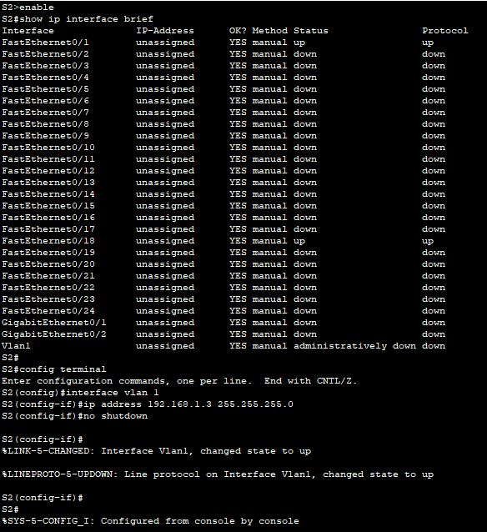
Рисунок 5.4 – Налаштування терміналу РС-В для роботи із комутатором S2.
Завдання 2. Тестування наскрізного з'єднання.
- Перевірка з’єднання PC-A з S1, S2, PC-B.
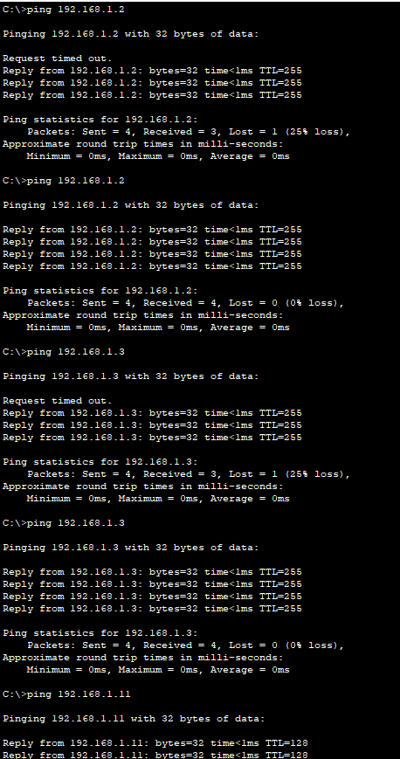
Рисунок 5.5 – Пінгування різних пристроїв з PC-A
- Перевірка з’єднання PC-В з PC-А.
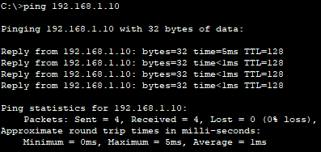
Рисунок 5.6 – Пінгування PC-B до PC-A

